Training Classifier via SGD
潘庆云 MG1533041 panqingyunzh@gmail.com 15150575578
(南京大学 计算机科学与技术系, 南京 210093)

实现细节
本次实验主要实现二类分类，实现的算法为Pegasos算法，其中采用了两种迭代函数的形式，分别是hinge-loss和log-loss。
下面分别给出hinge-loss和log-loss的伪代码。

hinge-loss伪代码如下：
begin
输入：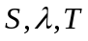
初始化：令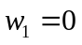
对于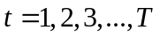，循环：
随机选择，使得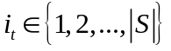
令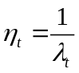
如果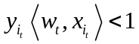，则：
令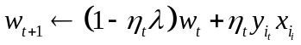
否则：
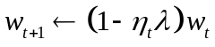
输出：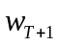
end

log-loss伪代码如下：
begin
输入：
初始化：令
对于，循环：
随机选择，使得
令
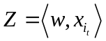
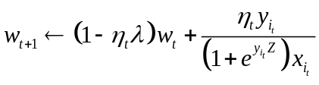
输出：
end

实现上述伪代码后，载入测试的特征矩阵和测试标签，以及向量，计算错误率即可。

结果

实验设置
因为本次实验涉及到矩阵操作，MATLAB在数值计算方面比较方便，所以在本次实验中，实现算法的语言采用的即是MATLAB语言。所用的MATLAB版本为R2014a，该算法的训练集和数据集有两个，数据集1的训练集为dataset1-a8a-training.txt，测试集为 dataset1-a8a-testing.txt，数据集2的训练集为dataset1-a9a-training.txt，测试集为dataset1-a9a-testing.txt。在MATLAB的，切换到当前文件所在的目录中，运行peg()即可得到输出结果。结果输出在Result.txt文件中。

实验结果
实验结果如下表1所示。

表 1
iterations | 0.1T | 0.2T | 0.3T | 0.4T | 0.5T | 0.6T | 0.7T | 0.8T | 0.9T | 1.0T
hinge-loss1 | 0.186 | 0.185 | 0.170 | 0.201 | 0.165 | 0.163 | 0.191 | 0.170 | 0.157 | 0.242
hinge-loss2 | 0.201 | 0.303 | 0.197 | 0.226 | 0.201 | 0.178 | 0.166 | 0.181 | 0.165 | 0.179
log-loss1 | 0.199 | 0.229 | 0.188 | 0.242 | 0.186 | 0.187 | 0.196 | 0.178 | 0.216 | 0.176
log-loss2 | 0.183 | 0.177 | 0.252 | 0.238 | 0.207 | 0.202 | 0.187 | 0.173 | 0.167 | 0.190

其中表1展示了对于不同数据集，pegasos算法的的误差大小。由表1可看出，hinge-loss和log-loss的误差率基本上都在20%左右。对于数据集1来说，hinge-loss的波动相对于log-loss来说要大一些，在使用log-loss的过程中，对于不同的iterations，最好的收敛效果，是优于hinge-loss的。在数据集2上，随着iterations的增加，log-loss的误差率逐渐减少，而hinge-loss的波动较大。
下图1，图2，图3，图4则用折线图直接将误差率表示出来，可以更形象直观的看到hinge-loss和log-loss分别在不同数据集上，随着iterations的变化，误差率的变化。

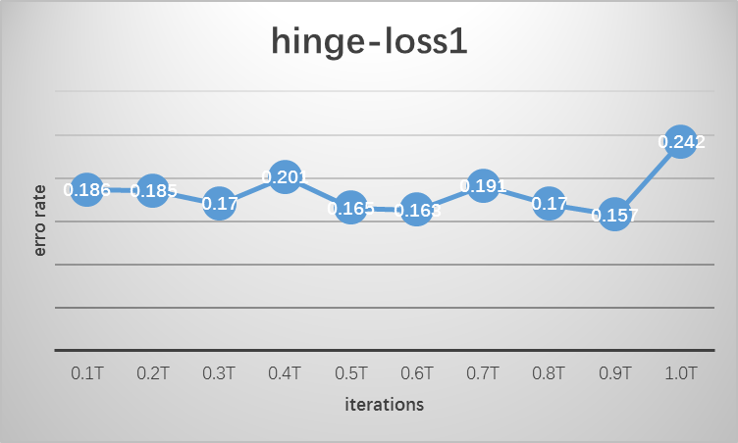
图 1 hinge-loss在数据集1上的误差率变化

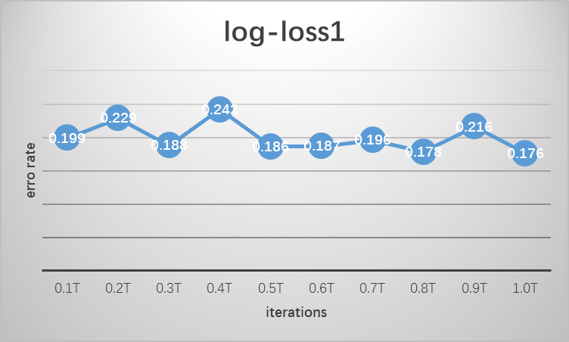
图 2 log-loss在数据集2上的误差率变化

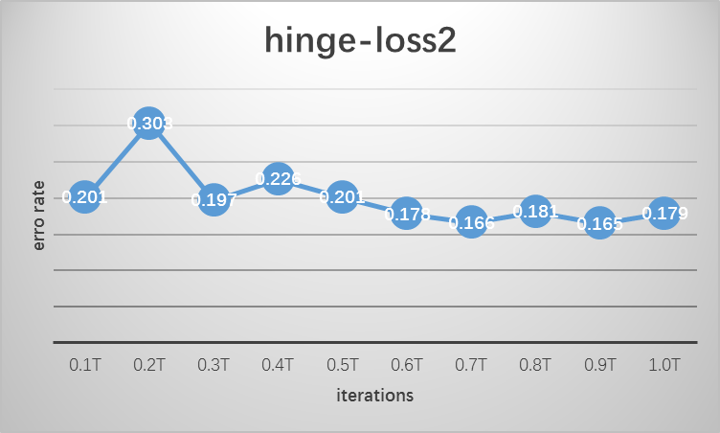
图 3 hinge-loss在数据集2上的误差率变化

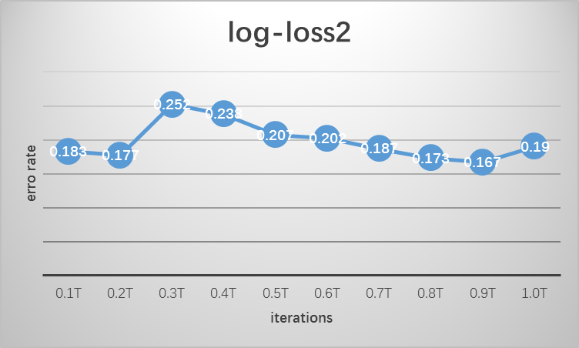
图 4 log-loss在数据集2上的误差率变化

